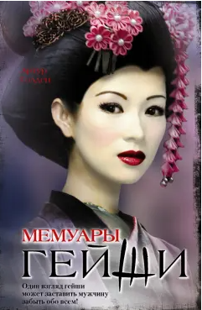

Искусство гейши — не обольщать мужчин, но покорять их... Ее профессия — развлекать и очаровывать. Но вступать в связь с клиентом строго запрещено, а полюбить кого-то из них считается позором. Перед вами — история Саюри, девушки из простой крестьянской семьи, ставшей королевой гейш Киото. История вражды и соперничества, изощренных женских интриг и великой, пронесенной через десятилетия любви, ради которой Саюри дерзнула нарушить закон гейш...

Гейшанын өнөрү – эркектерди азгыруу эмес, багынтуу... Анын кесиби – көңүл ачуу жана сүйкүмдүүлүк. Бирок кардар менен мамиле түзүүгө катуу тыюу салынып, алардын бирине ашык болуу шерменделик катары каралат. Сиздин алдыңызда Киото гейшасынын ханышасы болуп калган жөнөкөй дыйкан үй-бүлөсүнөн чыккан Саюри кызынын окуясы. Чыгарма ондогон жылдар бою созулган кастык жана атаандаштык, татаал аял интригалары жана Саюри гейша мыйзамын бузууга батынган, улуу сүйүү окуясы тууралуу баяндайт

**Место хранения – абонемент**



Порфирий Петрович - литературно-полицейский алгоритм. Он расследует преступления и одновременно пишет об этом детективные романы, зарабатывая средства для Полицейского Управления. Маруха Чо - искусствовед с большими деньгами и баба с яйцами по официальному гендеру. Ее специальность - так называемый "гипс", искусство первой четверти XXI века. Ей нужен помощник для анализа рынка. Им становится взятый в аренду Порфирий.  
"iPhuck 10" - самый дорогой любовный гаджет на рынке и одновременно самый знаменитый из 244 детективов Порфирия Петровича. Это настоящий шедевр алгоритмической полицейской прозы конца века - энциклопедический роман о будущем любви, искусства и всего остального.

Порфирий Петрович - адабиятчы-полиция алгоритми. Ал ошол эле учурда кылмыштарды иликтеп, алар тууралуу детективдик романдарды жазып, Полиция башкармалыгына акча табат. Маруха Чо - чоң акчалуу искусство таануучу жана мырза мүнөз аял. Анын адистиги - 21-кылымдын биринчи чейрегинин искусствосу деп аталган "гипс" болуп саналат. Ага рынокту талдоо үчүн жардамчы керек эле жана ал Порфирий болуп калат.

"iPhuck 10" - бул рыноктогу эң кымбат сүйүү гаджети жана ошол эле учурда Порфирий Петровичтин 244 детективдик аңгемесинин эң белгилүүсү. Бул полиция прозасынын чыныгы шедеври - сүйүүнүн, искусствонун жана башка бардык нерселердин келечеги жөнүндө энциклопедиялык роман.

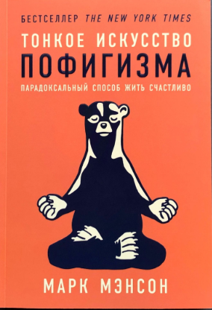

Тем, кто стремится к мечте, но постоянно ее откладывает, советуют прокачать навыки тайм-менеджмента. Марк Мэнсон в книге «Тонкое искусство пофигизма» предлагает проанализировать свою жизнь, оставить в ней только важное, а остальное — проигнорировать и забыть. В этом и заключается тонкое искусство пофигизма: если цель важна, на нее найдется время, а если нет — можно расслабиться или найти другую цель. Основная мысль книги: нельзя быть счастливым 24/7 — проблемы и неприятности происходят ежедневно. Нужно решить, что для вас важно и с какими проблемами вы готовы мириться, чтобы достичь своей мечты.

Кыялга умтулуп, бирок аны ар дайым кийинкиге калтыргандарга убакытты башкаруу жөндөмүн өркүндөтүү сунушталат. Марк Мэнсон өзүнүн “Тонкое искусство пофигизма” аттуу китебинде жашооңузду талдап, андагы маанилүү нерселерди гана калтырып, калганына көңүл бурбай, унутуп коюуну сунуштайт. Бул эч нерсеге маани бербөөнүн тымызын өнөрү: эгер максат маанилүү болсо, ага убакыт табасыз, эгер жок болсо, эс аласыз же башка максат таба аласыз. Китептин негизги идеясы: сиз 24/7 бактылуу боло албайсыз - көйгөйлөр жана кыйынчылыктар күн сайын болот. Кыялыңызга жетүү үчүн сиз үчүн эмне маанилүү экенин жана кандай кыйынчылыктарга туруштук берүүгө даяр экениңизди чечишиңиз керек.



Прочитав эту незабываемую историю, вы постигнете истинный смысл жизни, узнаете, как раскрыть свой высший потенциал, и познаете секрет безграничной радости и прямой путь к личной свободе. "Найди свою судьбу" - это мощный сплав глубокой мудрости и уроков практической жизни. Книга откроет перед вами те возможности, которые таит в себе жизнь, и навсегда преобразует все аспекты вашего мировосприятия.

Бул унутулгус окуяны окуу менен сиз жашоонун чыныгы маанисин түшүнөсүз, өзүңүздүн эң жогорку потенциалыңызды кантип ачууну үйрөнөсүз жана чексиз кубанычтын сырын жана жеке эркиндикке түз жолду ачасыз. "Тагдырыңды тап" бул терең акылмандык менен практикалык турмуштук сабактардын күчтүү айкалышы. Бул китеп сиздин жашоодогу болгон мүмкүнчүлүктөрүңүздү ачып берет жана дүйнө таанымыңыздын бардык аспектилерин түбөлүккө өзгөртөт.

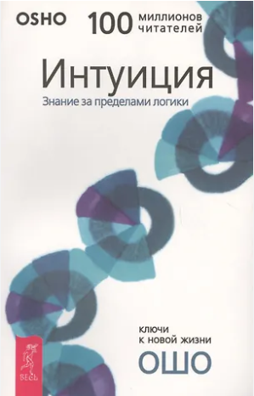

В книге Ошо говорит о том, что такое интуиция, как научиться распознавать ее в себе и в других и различать между подлинным прозрением и "выдаванием желаемого за действительное". Как будто не книгу читаешь, а на прямую беседуешь с автором и беседа эта живая и многогранная. Ошо не только приводит примеры и скучные объяснения, он шутит, рассказывает анекдоты и притчи. Автор не заставляет вас принимать его точку зрения, он показывает суть явления, не более. Речь в книге не только об интуиции, так же более подробно описан инстинкт и интеллект. О таких сложных вещах автор рассказывает простым и доступным каждому языком.

Китепте Ошо интуиция деген эмне экенин, аны өзүңүздө жана башкаларда таанып билүүнү кантип үйрөнүү керектиги, ошондой эле чыныгы кыраакылык менен «туура ой жүгүртүүнү» кантип айырмалоо керектиги жөнүндө сөз кылат. Сиз китеп окугандай эмес, тескерисинче, жазуучу менен түз маектешип жаткандай таасир берет. Бул маек жандуу жана көп кырдуу. Ошо мисалдарды, тажатма түшүндүрмөлөрдү айтып эле тим болбостон, тамашага салып, анекдот, тамсил да айтат. Автор өз көз карашын таңуулабайт, ал болмуштун маңызын көрсөтөт, башка эч нерсе эмес. Китепте интуиция гана эмес, инстинкт жана интеллект дагы кеңири сүрөттөлөт. Мындай татаал нерселерди автор жөнөкөй жана жеткиликтүү тилде айтат.